Муниципальное бюджетное дошкольное образовательное учреждение
«Детский сад № 11 «Дюймовочка»

Занятие в старшей группе
по формированию элементарных математических представлений

Тема: «День Рождения Деда Мороза»

Воспитатель Смирнова Л.Р.,
высшая кв. категория

Вологда
2022
Цель: Закрепление навыков и умений счёта, ориентировки во времени и пространстве, представлений о геометрических фигурах.
Задачи:
Образовательные
1.Закреплять умение считать в пределах 9 – количественный и порядковый счёт.
2. Развивать геометрическую зоркость – находить предметы одинаковой формы.
3. Формировать умение ориентироваться на листе бумаги.
4. Закреплять умение последовательно называть дни недели.
Развивающие
- Развивать образное мышление и элементы словесно-логического мышления.
- Развивать устойчивое внимание и произвольного запоминания детей в процессе познавательной деятельности.
- Развивать речь детей, навыки общения.
Воспитательные
- Воспитывать любознательность в совместной образовательной деятельности.
- Нравственное воспитание детей в процессе знакомства с родным краем.

Материалы и оборудование: изображение ворот с замком, 5 ключей, карточки - задания на каждого ребёнка; карта Тропы Сказок; изображение сказочных персонажей – помощников Деда Мороза; изображение чашек и блюдец – по 9; листы бумаги и по 5 цветных шишек; резинки-браслеты со снежинкой на руку; фотография опочивальни Деда Мороза; письмо от Деда Мороза; колокольчик.

Ход занятия.
Организационный момент

Действия воспитателя | Действия детей
Приглашает детей на традиционное утреннее заполнение календаря в уголке природы. | Дети проходят в уголок природы, ищут карточки – цифры дней недели, месяца.
На нашем календаре 17 ноября – этот день был вчера. Какой это был день недели? Значит сегодня… | Рассматривают календарь, отвечают (вторник, среда 18 ноября)
Давайте поставим число и день недели | Двое детей устанавливают карточки и стрелку на день недели.
Воспитатель показывает иллюстрацию – открытку.  Ребята, сегодня необычный день – сегодня День Рождения знаменитого волшебника, который живёт в нашем северном Вологодском крае.  Догадались, кто сегодня отмечает День Рождения? | Дети отвечают на вопросы, с интересом рассматривают открытку. (Дед Мороз)
Я предлагаю отправиться в необычное путешествие к Деду Морозу. Путешествие будет не только сказочное, но и математическое. Согласны? | Да!
Где живёт главный российский Дед Мороз? | Дети отвечают на вопросы, делятся своими впечатлениями от реального посещения города Великий Устюг. (В Великом Устюге в своей Вотчине.)
На чём мы отправимся в путешествие? | Дети выдвигают свои версии путешествия к Деду Морозу, передвижения на сказочном транспорте. (На машине, поезде, самолёте, ковре – самолёте и т.д.)
Я предлагаю отправиться волшебным способом. В сказках часто помогает волшебное кольцо, а нам помогут наши волшебные браслетики. У всех они есть? | Дети показывают браслетики, рассказывают, как они выглядят.
Браслеты нужно повернуть, всем удачи, в добрый путь! Закрыли глаза, считаем все вместе – 5,4,3,2,1. Прибыли! | Дети поворачивают браслеты, закрывают глаза, произносят волшебные слова, считают, (обратный счёт).  Открывают глаза.5,4,3,2,1

Основная часть.

Действия воспитателя |  | Действия детей
- Задание Шуршика «Волшебный замок»

Воспитатель у доски, открывает занавес, за ним ворота. Мы прибыли к воротам Вотчины Деда Мороза.  У ворот нас встречает помощник Деда Мороза – Шуршик. |  | Здравствуй, Шуршик!  Дети садятся за столы.
Здравствуйте, ребята. Чтобы пройти в ворота нужно открыть замок. Подберите нужный ключ к замку. |  | Дети рассматривают ряд ключей на доске и на карточках – заданиях на своих столах ( у каждого свой ряд ключей, состоящих из геометрических фигур)
Сколько всего ключей? |  | Сосчитать хором – мальчики.5  Один, два……Всего 5 ключей.
Сосчитаем по порядку.  Пригласить одного ребёнка сосчитать по порядку. |  | Один ребёнок считает по порядку, пользуясь указкой.  Первый, второй и т.д.
Кто знает, тот руку поднимает – какой ключ подойдёт? |  | Аргументированные ответы детей.  Третий
Сравним отверстия на замке и ключ – чтобы не ошибиться. |  | Ребёнок называет форму и цвет геометрических фигур.
Воспитатель открывает ворота за ними карта Тропы Сказок.
Открываем замок. Всё получилось. Ворота открыты.
Перед нами Тропа Сказок.
Все, кто приезжает в Вотчину Деда Мороза должны по ней пройти.
Шуршик, а мы здесь не заблудимся?
Шуршик – Возьмите карту и отправляйтесь по тропе сказок.
Воспитатель показывает на карте.  Посмотрите, какие чудеса здесь находятся - Волшебный Колодец, Мост Михайло Потапыча, Дом Мудрой Совы, Поляна 12 месяцев и ещё многое другое. |  | Дети слушают, рассматривают карту путешествия по тропе сказок, новых героев.
- Тропа Сказок. Помощники Деда Мороза.

Воспитатель переворачивает доску обратной стороной.  На Тропе Сказок можно встретить помощников Деда Мороза. С первым мы уже познакомились. Запомнили его? |  | Дети отвечают, знакомятся с новыми героями.  Шуршик
Воспитатель открывает ряд сказочных персонажей  Давайте познакомимся с остальными – вот они.  Сосчитаем их по порядку. |  | Ребёнок считает с помощью указки по порядку.  Шуршик – первый  Заяц – второй  Лиса – третья  Волк – четвёртый  Медведь Михайло Потапыч – пятый  Мудрая Сова – шестая  Ёжик - седьмой  Бабушка Аушка – восьмая
Лиса с зайцем придумали игру «Угадай, кого не стало». Закрывайте глаза – кого не стало, которого по счёту?  Воспитатель убирает изображения или меняет их местами. Повторить 3 раза. |  | Дети закрывают глаза, находят ответы.  Например: нет совы, она шестая.
3.Чаепитие Деда Мороза.

Воспитатель показывает чашки.  Дед Мороз решил устроить для своих друзей чаепитие. Приготовил угощение, а чашки с блюдцами расставить не успел. Давайте ему поможем. |  | Дети рассказывают, что такое чаепитие и что необходимо для этого приготовить.
Сколько сказочных героев мы уже насчитали? |  | Отвечают на вопросы
Приглашает детей выставить плоскостные картинки - чашки на магнитной доске.  …….расставь столько чашек, чтобы всем хватило.  ….помоги сосчитать чашки |  | Ребёнок выставляет в ряд чашки.  Одна, две …восемь. Всего восемь чашек.
Пожалуйста,….поставь блюдца. Сколько нужно блюдец? |  | Ребёнок выставляет в ряд блюдца.  Одно, два…восемь. Всего восемь блюдец.
Что скажете о количестве чашек и блюдец? |  | Чашек и блюдец одинаково, поровну – по восемь.
Но мудрая Сова почему-то с нами не согласна. Никто не догадался, что мы сделали не так? |  | Забыли поставить чашку нашему имениннику – Деду Морозу.
……. исправь нашу ошибку. Что надо сделать? … сделай, пожалуйста. |  | Ребёнок выставляет 1 чашку. Добавить одну чашку.
Сколько стало чашек? |  | Отвечают хором.9
Сравните количество чашек и блюдец? |  | Чашек на одну больше, чем блюдец.
Что нужно сделать, чтобы чашек и блюдец стало поровну и всем хватило?  …сделай это, пожалуйста. |  | Добавить ещё одно блюдце.  Чашек и блюдец стало поровну по девять.
4.Физкультминутка с медведем Михайло Потапычем.
Физкультминутка “Прогулка в лесу”

На тропе сказок есть место «Богатырские забавы» Здесь Михайло Потапыч проведёт с нами разминку. Выходите, вставайте удобно.

Мы пришли в волшебный лес  Сколько здесь вокруг чудес!  Справа березка в шубке стоит,  Слева сосна вековая шумит. |  | (ходьба на месте).  (развести руки в стороны)  (руку отвести вправо и посмотреть на неё.) (отводят руку в указанную сторону и смотрят).
Снежинки в небе кружатся  На землю красиво ложатся.  Вот и зайка проскакал,  От лисы он убежал. |  | (кружатся),  (приседают )  (прыжки на двух ногах) !
А вон там волчище рыщет,  Он себе добычу ищет  Все мы спрячемся сейчас,  Не найдет тогда он нас! |  | ( руки на поясе, наклоны в стороны.)  (приседают, прячась.)
Лишь медведь в берлоге спит,  Так всю зиму и проспит!  Пролетают снегири  Как они красивы! |  | (имитируют сон.)  (имитируют полет птиц).
В лесу покой и красота,  Пора нам дальше детвора! |  | (разводят руки в стороны)  (садятся на свои места).
5.Шишкотир с Волком.

А вот и ещё одно задание на тропе сказок. Его приготовил для всех гостей Волк. Он занимается своим видом спорта под названием шишкобол. Он учит всех бросать шишки в цель.  Вы готовы посоревноваться в шишкотире? |  | Готовы.
Тогда возьмите мишени, разноцветные шишки и слушайте внимательно задания.

- Красная шишка летит в центр- середину мишени. |  | Один ребёнок выполняет задание у доски.  Дети на местах выполняют задание самостоятельно.
- Зелёную шишку бросаем в нижний левый угол.

- Жёлтую шишку кидаем в верхний правый угол.

- Синяя шишка летит левый верхний угол.

- Белая шишка попадает в нижний правый угол.

Проверьте задание. Воспитатель переворачивает мольберт лицом к детям, где выполнял задание один ребёнок. |  | Дети самостоятельно сравнивают задание на доске и у себя.
- Загадки Мудрой Совы.

Сколько комнат в тереме Деда Мороза? |  | 12 – гостиная, библиотека, комната подарков, комната желаний, опочивальня (т.е. спальня) и другие комнаты.
В опочивальне у Деда Мороза стоит дубовая кровать.  Сколько подушек на кровати у Деда Мороза? Давайте назовём, какие эти подушки по величине.  Отгадайте, на какой подушке спит Мороз в понедельник?  Сколько всего дней недели? Назовите дни недели.  Кто может рассказать об остальных подушках?  Как вы думаете, а для чего же восьмая подушка, ведь всего 7 дней недели?  Не знаете?  Оказывается, на восьмой самой большой подушке Дед Мороз спит по праздникам! Когда Дедушка спит, ему снятся сны о пожеланиях и мечтах детей. |  | 8 подушек  Дед Мороз спит по очереди.  На самой маленькой подушке Дедушка спит в понедельник..
Вот какие интересные загадки у Мудрой Совы. Мы с Вами много нового узнали.
Наше путешествие скоро закончится, а так хочется волшебства.
- Загадай желание.

В волшебной комнате желаний дети и взрослые загадывают желания.  Но волшебство случается, если закрыть глаза и не быть жадными в своих желаниях. Загадывать желание надо, пока звенит колокольчик.  Давайте представим, что мы в этой волшебной комнате и загадаем желание.  Воспитатель звенит в колокольчик. | Дети закрывают глаза и загадывают желание.
Я загадала желание, чтобы мы получили письмо от Деда Мороза – вот оно. | Читаем письмо. «Дорогие дети! Я рад, что вы совершили сказочное путешествие в мою Вотчину. В свой День Рождения я тоже путешествую по нашей большой стране – России. Но впереди зима и новогодние праздники. Ждите меня в гости. Ваш Дед Мороз».
Пришло время возвращаться в детский сад. Мы ещё не раз побываем у Деда Мороза – познакомимся с Шишечкой, Лесовиком, Котом учёным и другими сказочными героями.

А теперь браслеты нужно повернуть, всем пора в обратный путь! Закрыли глаза, считаем все вместе –1,2,3,4,5. В детском мы саду опять! | Дети поворачивают браслеты, закрывают глаза, считают.  Открывают глаза.

Заключительная часть.
Рефлексия
Вопросы к детям.
Вам понравилось путешествие?
Что было интересно?
Что нового узнали?
Какие вопросы появились к Деду Морозу и его помощникам?
Мы сегодня обязательно напишем Деду Морозу поздравление с Днём рождения, и я вечером отправлю его по электронной почте, чтобы он быстро мог получить.

Дидактический материал
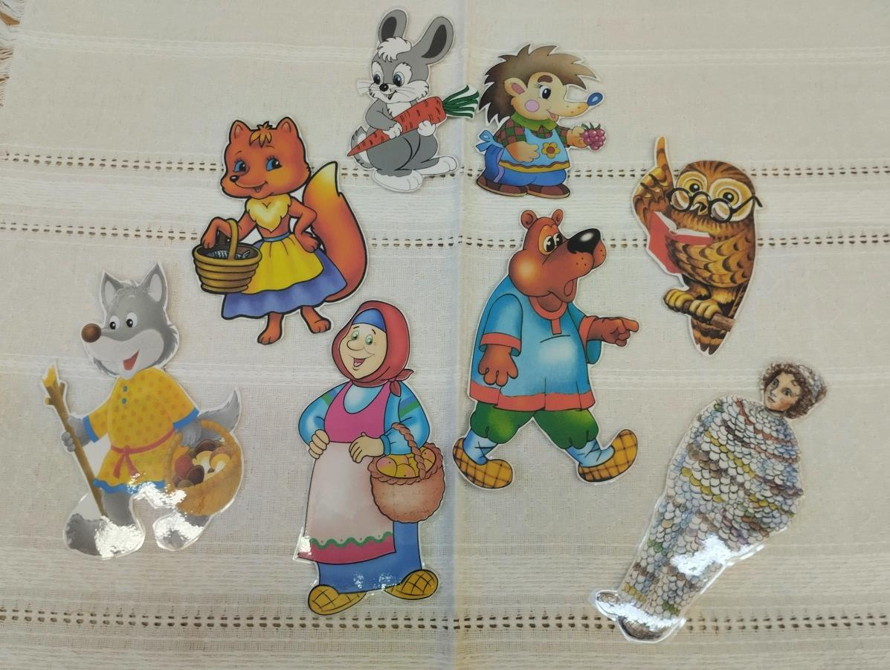
Помощники Деда Мороза
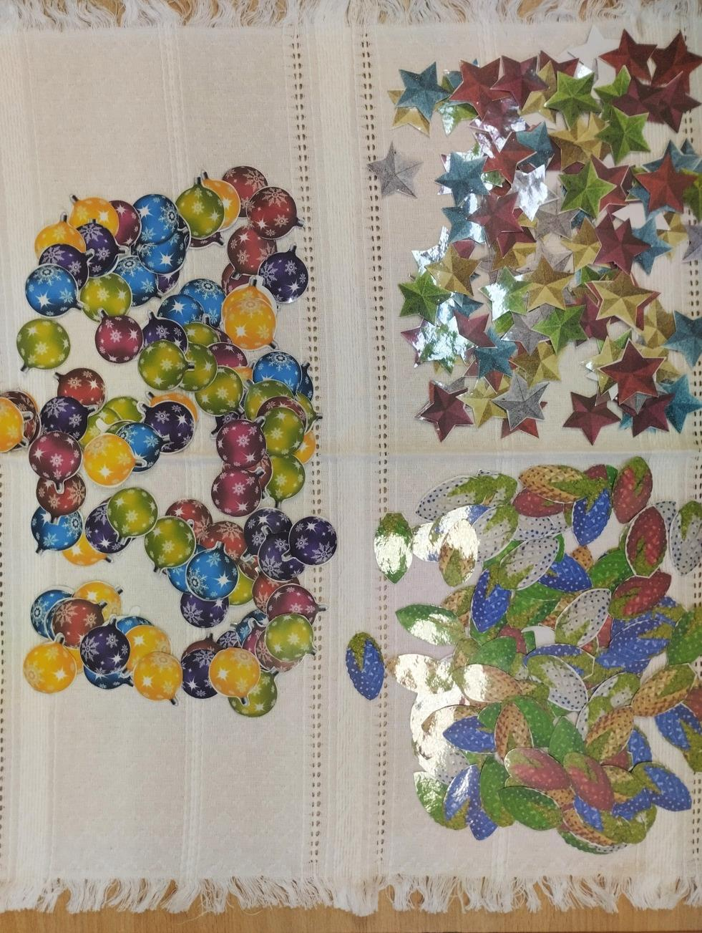
Раздаточный материал
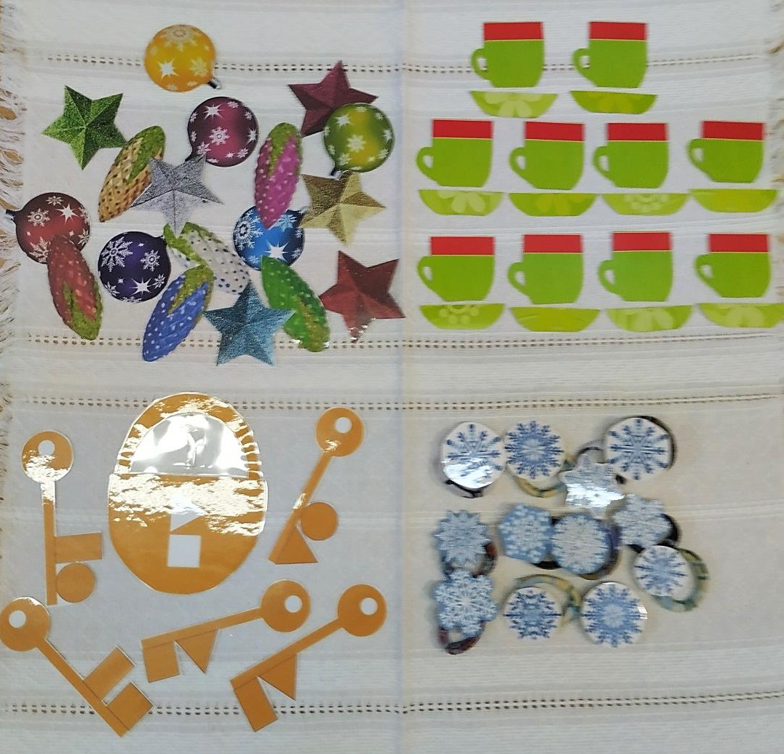
Демонстрационный материал и волшебные браслеты со снежинками.

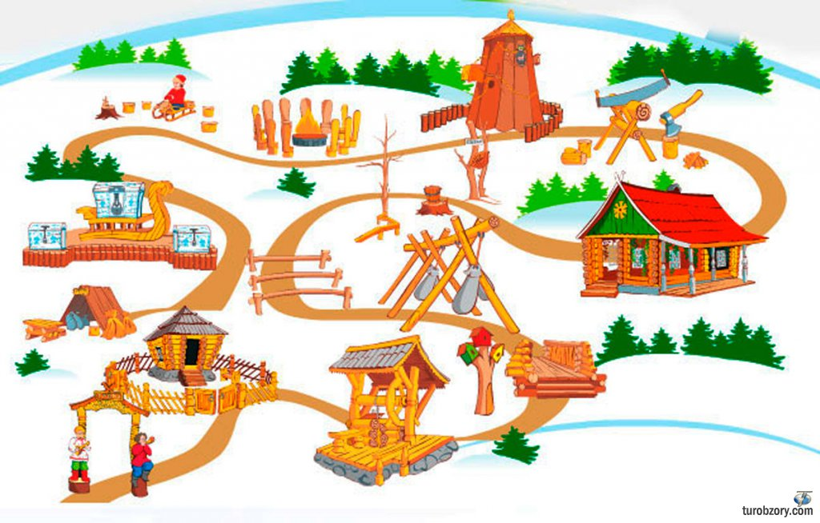
Карта Тропы Сказок
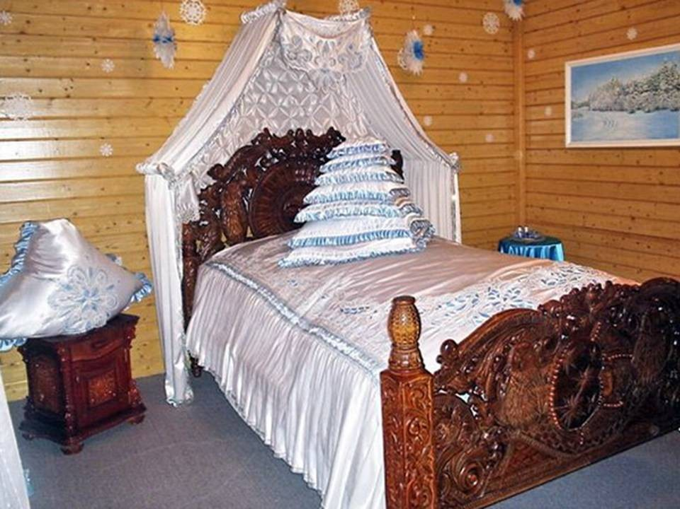
Опочивальня Деда Мороза

